**Đại Học khoa học huế**

**Nhóm:4**

**Phần mềm gọi món cho nhà hàng, Quán ăn**

**1.Chọn đề tài:**

**-Phần mềm gọi món cho nhà hàng xanh.**

**2. Phát thảo dự án:**

-Dự án gồm có các chức năng:

+Đăng nhập.

+Đăng xuất.

+Thanh toán.

+Gọi món

+Thêm món, thêm loại món ăn (Thêm vào menu)

+Thêm bàn.

+Chuyển bàn.

2.1. Đăng nhập:

-Gồm có các thông tin:

+Tên đăng nhập

+Mật khẩu.

+Nút đăng nhập

2.2. Đăng xuất:

-Gồm có các thông tin:

+Nút đăng xuất.

2.3. Thanh toán:

-Gồm có các thông tin:

+Tên món ăn.

+Số lượng món ăn.

+Gía tiền mỗi món

+Tổng tiền.

+Nút chọn thanh toán.

2.4. Gọi món:

-Gồm có các thông tin

+List món ăn.

+Số lượng món cần gọi.

+Nút thêm món ăn.

2.5. Thêm món:

+Hình ảnh món.

+Tên món ăn.

+Gía món ăn.

+Chọn loại món ăn đó.

2.6. thêm loại món ăn:

+Loại món ăn.

+Ảnh.

**3.Đặc thù:**

**\*Dữ liệu:**

-Các phương pháp mà nhóm đã sử dụng để thu nhập dữ liệu:

+Phỏng vấn.

+Quan sát thực tế.

**\*Ràng buộc:**

**-DFD ngữ cảnh:**



**-DFD đăng nhập:**

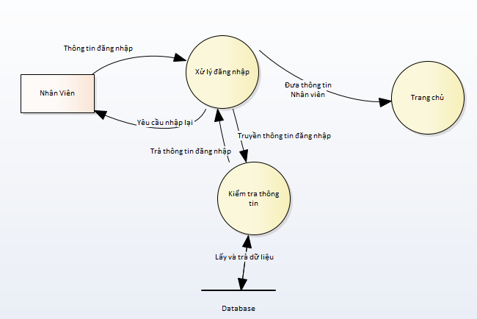

**-DFD đăng xuất:**

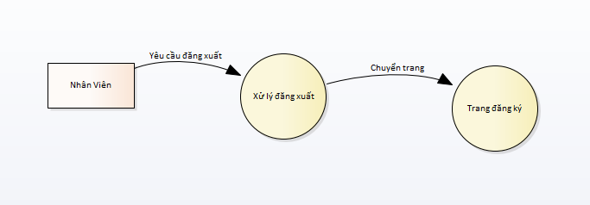

**-DFD Thanh toán.**

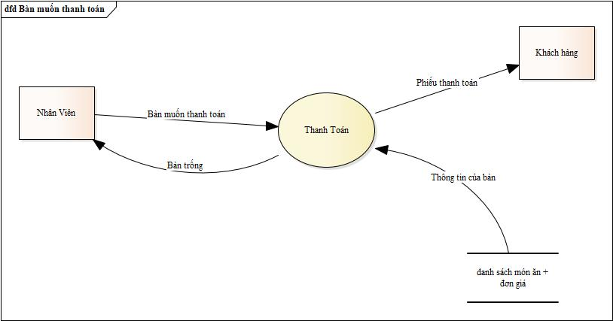

**-DFD Gọi món**

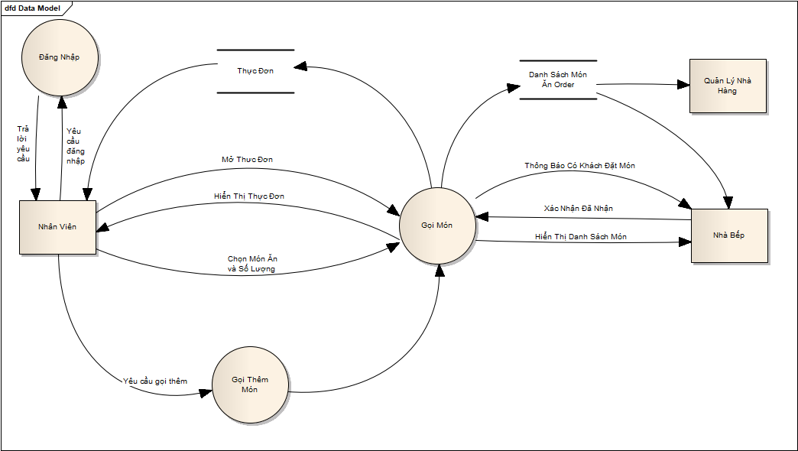

**-DFD Thêm món,thêm loại món ăn(Thêm vào menu)**



**-DFD Thêm bàn.**



**-DFD Chuyển bàn.**

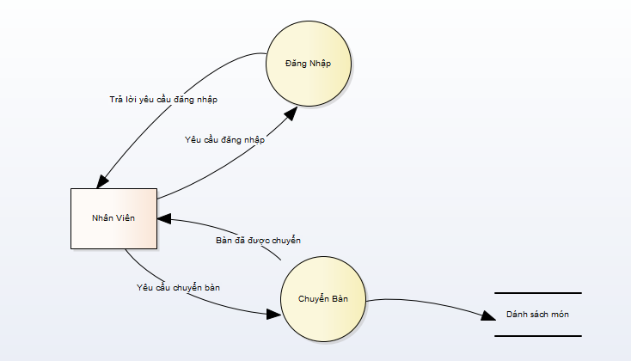

**4.Lập lịch dự án:**

**-Bảng phân rã công việc:**

|  |  |  |
| --- | --- | --- |
| Công việc | Thời gian | Công việc đi trước |
| Họp với khách hàng---a | 2 | !!! |
| Phân tích thiết kế hệ thống---b | 3 | a |
| Đưa ra giải pháp cho khách hàng---c | 4 | |  | | --- | | a,b | |
| Thiết kế các màn hình ---d | 5 | |  | | --- | | b,c | |
| Triển khai code ----e | 6 | d |
| Test Phần mềm---f | 7 | e |
| Triển khai và giao cho khách hàng---g | 8 | g |

**Vẽ quy trình:**

0

G

A C

B F

C

D E

D

Tính thời gian bắt đầu sớm nhất: ts

0

2

a(2) 9

b(3)

c(4) 35

7

d(5) 20

14

5 e e(6) g(8)

f(7) 27

Tính thời gian kết thúc muộn nhất : tm

0

2/2

a(2) 9/9

b(3)

c(4) 35/35

7

d(5) 20/20

5/5 14/14

e e(6) g(8)

f(7) 27/27

**\*Biểu đồ gant:**

|  |  |  |  |  |  |  |  |  |  |  |  |  |  |  |  |  |  |  |  |  |  |  |  |  |  |  |  |  |  |  |  |  |  |  |  |
| --- | --- | --- | --- | --- | --- | --- | --- | --- | --- | --- | --- | --- | --- | --- | --- | --- | --- | --- | --- | --- | --- | --- | --- | --- | --- | --- | --- | --- | --- | --- | --- | --- | --- | --- | --- |
|  | 1 | 2 | 3 | 4 | 5 | 6 | 7 | 8 | 9 | 10 | 11 | 12 | 13 | 14 | 15 | 16 | 17 | 18 | 19 | 20 | 21 | 22 | 23 | 24 | 25 | 26 | 27 | 28 | 29 | 30 | 31 | 32 | 33 | 34 | 35 |
| A |  |  |  |  |  |  |  |  |  |  |  |  |  |  |  |  |  |  |  |  |  |  |  |  |  |  |  |  |  |  |  |  |  |  |  |
| B |  |  |  |  |  |  |  |  |  |  |  |  |  |  |  |  |  |  |  |  |  |  |  |  |  |  |  |  |  |  |  |  |  |  |  |
| C |  |  |  |  |  |  |  |  |  |  |  |  |  |  |  |  |  |  |  |  |  |  |  |  |  |  |  |  |  |  |  |  |  |  |  |
| D |  |  |  |  |  |  |  |  |  |  |  |  |  |  |  |  |  |  |  |  |  |  |  |  |  |  |  |  |  |  |  |  |  |  |  |
| E |  |  |  |  |  |  |  |  |  |  |  |  |  |  |  |  |  |  |  |  |  |  |  |  |  |  |  |  |  |  |  |  |  |  |  |
| F |  |  |  |  |  |  |  |  |  |  |  |  |  |  |  |  |  |  |  |  |  |  |  |  |  |  |  |  |  |  |  |  |  |  |  |
| G |  |  |  |  |  |  |  |  |  |  |  |  |  |  |  |  |  |  |  |  |  |  |  |  |  |  |  |  |  |  |  |  |  |  |  |

**5. Dò xét thiếu sót: ràng buộc, chức năng:**